BÀI THỰC HÀNH SỐ 10
Lược đồ Gantt
I. Mục tiêu:
- Sử dụng công cụ xây dựng lược đồ Gantt.
- Xây dựng lược đồ Gantt.
II. Hướng dẫn thực hành
Yêu cầu: Sinh viên tạo file word: DoBaoHoc1150080135_QuanlydiemdanhsinhvienKhoaCNTT/_Lab10.docx.
1.1. Tìm hiểu các công cụ xây dựng lược đồ Gantt
1.1.1 Tổng quan về Instagantt
- Instagantt là một phần mềm / ứng dụng web chuyên tạo biểu đồ Gantt (Gantt chart) trực tuyến — giúp lập kế hoạch, theo dõi tiến độ, quản lý lịch trình và cộng tác nhóm.
- Nó có thể dùng độc lập hoặc kết nối với Asana — nếu bạn đang dùng Asana để quản lý công việc thì có thể đồng bộ với Instagantt để có view Gantt rõ hơn.
- Mục tiêu của nó là “Gantt Charts made easy” — tức là làm cho việc lập timeline, quản lý phụ thuộc (dependencies), phân công, theo dõi tiến độ trở nên trực quan và dễ học hơn.
Tính năng | Mô tả
Kéo thả timeline | Bạn có thể chọn task, kéo để thay đổi ngày bắt đầu hoặc kết thúc, hoặc kéo để mở rộng/thu hẹp thời gian — trực quan và nhanh.
Phụ thuộc giữa các công việc (Dependencies) | Hỗ trợ thiết lập mối quan hệ giữa các công việc: ví dụ công việc B chỉ bắt đầu sau khi A hoàn thành. Điều này cho phép tự động điều chỉnh lịch khi có thay đổi.
Mốc thời gian (Milestones) | Bạn có thể định các mốc không có độ dài (zero-duration) để biểu thị điểm quan trọng trong dự án.
View theo nhóm/quản lý tài nguyên (Workload view) | Có chế độ xem để đánh giá ai đang quá tải, ai có khả năng nhận thêm task — giúp nhóm tránh bị overload.
Baselines / So sánh lịch trình gốc vs hiện tại | Bạn có thể thiết lập “baseline” để lưu lại plan ban đầu rồi so sánh với tiến độ thực tế.
Xuất dữ liệu & chia sẻ | Hỗ trợ xuất file PDF/PNG hoặc chia sẻ public view (link) cho người không dùng công cụ vẫn xem được.
Mẫu (Templates) | Có sẵn các mẫu dự án (ví dụ: annual planning, bug tracking…) giúp bạn bắt đầu nhanh hơn.

1.1.2 Tổng quan về Clickup
ClickUp là một nền tảng quản lý công việc và dự án rất toàn diện: task, bảng Kanban, lịch, tài liệu, tự động hóa,…
Trong đó, View “Gantt” (Gantt Chart View) là một trong các chế độ xem dành cho timeline và tiến độ dự án: với thanh biểu đồ hình que ngang (bar) biểu thị thời gian của từng tác vụ, cùng các mối phụ thuộc (dependencies) giữa các tác vụ.

ClickUp quảng bá Gantt chart như: “Drag-and-drop Gantt Charts give you a clear picture of your team’s progress, dependencies, and any dangerously over-optimistic deadlines.”

Nhóm tính năng | Tên tính năng | Mô tả chi tiết | Ứng dụng trong dự án nhóm / đồ án
Tạo & Hiển thị | Gantt View | Cho phép tạo chế độ xem Gantt từ bất kỳ Space, Folder, hoặc List nào trong ClickUp. | Dùng để hiển thị tiến độ đồ án theo mốc thời gian, dễ trình bày trong slide.
Zoom Timeline | Ngày / Tuần / Tháng / Quý / Năm | Cho phép phóng to hoặc thu nhỏ biểu đồ để xem chi tiết hoặc tổng quan. | Khi báo cáo, có thể chọn hiển thị theo tuần hoặc tháng tùy vào độ dài dự án.
Milestones | Đặt mốc quan trọng trong dự án (biểu tượng kim cương). | Đánh dấu các sự kiện chính như “Kick-off”, “Bảo vệ đồ án”, “Nộp báo cáo”.
Dependencies | Thiết lập quan hệ phụ thuộc giữa các task. | Ví dụ: Task B chỉ bắt đầu khi Task A hoàn tất. Khi A dời lịch, B tự cập nhật. | Giúp timeline luôn logic và đồng bộ khi thay đổi kế hoạch.
Drag & Drop Scheduling | Kéo-thả trực tiếp task trên biểu đồ. | Thay đổi ngày bắt đầu/kết thúc, hoặc di chuyển toàn bộ nhóm task bằng thao tác kéo. | Dễ điều chỉnh khi nhóm đổi lịch học/làm việc.
Progress Tracking | Hiển thị % hoàn thành cho từng task hoặc tổng thể. | Thanh tiến độ hiển thị trạng thái “Đang làm”, “Hoàn thành”, “Trễ hạn”. | Giúp báo cáo tiến độ rõ ràng và trực quan.
Color Coding | Tô màu task theo trạng thái, ưu tiên hoặc người phụ trách. | Màu xanh – Hoàn thành, vàng – Đang làm, đỏ – Nguy cơ trễ. | Giúp nhìn nhanh trạng thái toàn dự án trong slide.
Grouping & Filtering | Lọc hoặc nhóm theo người phụ trách, trạng thái, mức ưu tiên. | Tùy biến hiển thị phù hợp với nhu cầu theo dõi hoặc thuyết trình.
Critical Path Highlight | Hiển thị chuỗi nhiệm vụ quan trọng nhất ảnh hưởng đến deadline. | Tự động đánh dấu các task nằm trên đường găng. | Giúp nhận diện rủi ro trễ hạn để điều chỉnh sớm.
Auto-Reschedule | Tự động dời các task phụ thuộc khi một task thay đổi thời gian. | Giảm sai lệch giữa kế hoạch và thực tế.
Sharing & Export | Chia sẻ link hoặc xuất hình ảnh Gantt. | Gửi cho thành viên nhóm, giảng viên, hoặc chèn vào PowerPoint. | Trình bày chuyên nghiệp, dễ hiểu.
Team Collaboration | Phân công người thực hiện ngay trong Gantt view. | Giao nhiệm vụ, kiểm tra ai đang làm gì. | Hỗ trợ nhóm làm việc hiệu quả và tránh chồng chéo.
Baseline Comparison (giả lập) | So sánh kế hoạch ban đầu với tiến độ thực tế. | Dễ theo dõi chênh lệch thời gian giữa “plan” và “actual”. | Giúp phân tích hiệu quả kế hoạch trong báo cáo.
Hide Weekends / Holidays | Bỏ qua ngày nghỉ khi lập lịch. | Giúp timeline thực tế và phù hợp hơn với lịch học/làm của nhóm.

1.2. Sử dụng công cụ đã tìm hiểu, để xây dựng lược đồ Gantt sau:
Với bảng phân rã công việc sau (WBS):
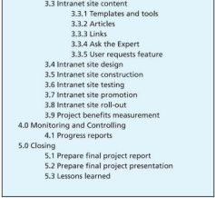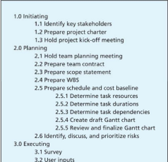
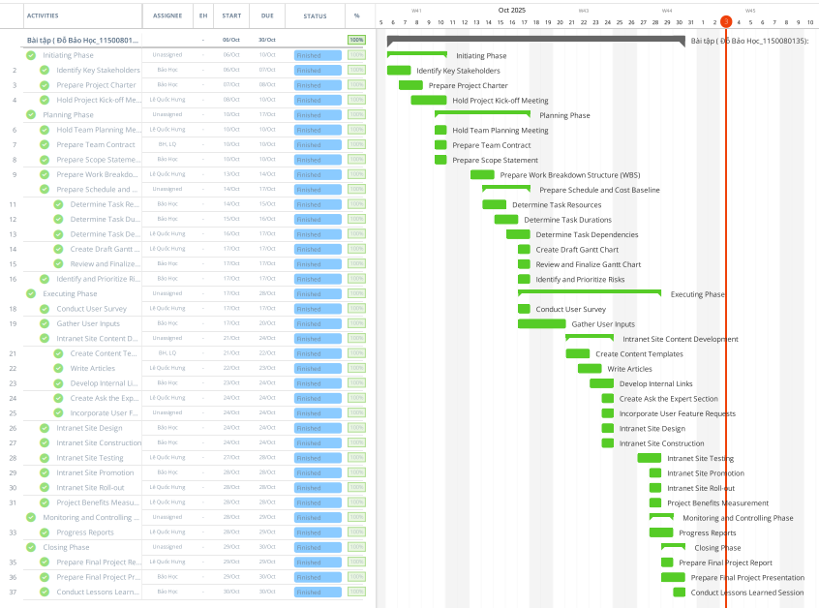
III. Bài tập áp dụng
Dựa vào bản phân rã WBS (Lab 8), sử dụng ít nhất 2 công cụ để xây dựng lược đồ Gantt cho dự án của nhóm (TenMSSV_TenTomTatDuAn/Lab10_Gantt.docx)
Với bảng phân rã công việc sau (WBS):
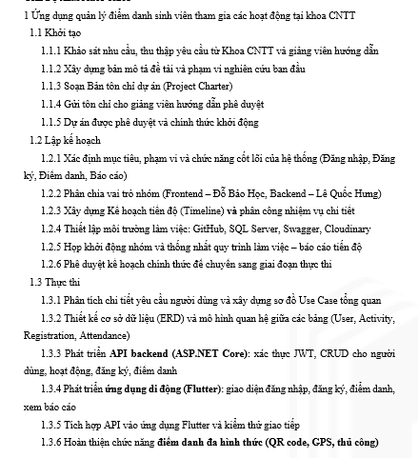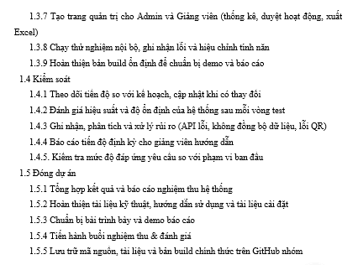

Instagantt:
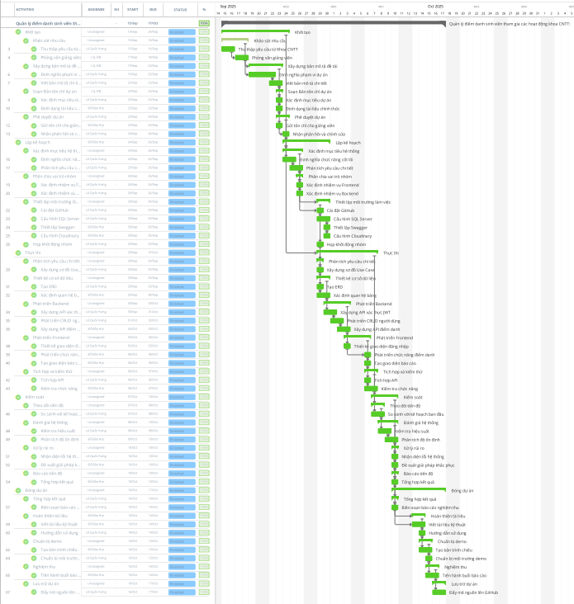

Clickup:
